Ez egy Subwooferekhez (mélyhangszórókhoz) készített alul áteresztő szűrő.
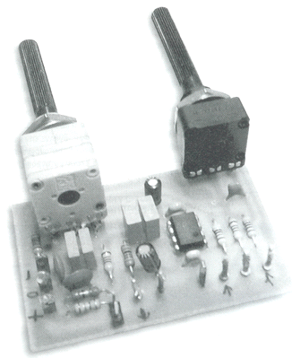
Az emberi fül 20Hz és 20KHz (20000Hz) ig képes hallani. Az átlagos hangládák nem képesek szépen tisztán kiadni a kb. 40 Hz alatti hangfrekvenciákat. Ezért szoktak egy úgynevezett subwoofer-t alkalmazni. Szokták még mélyhangszórónak, mélynyomónak ilyesminek is nevezni. Nahszóval röviden, ha nagyon jó hangminőséget szeretnénk kicsalni otthoni HiFi-nkből, akkor mindenféle képpen szükségünk lesz egy mélynyomóra.
A következőket érdemes megjegyezni. Az ilyen hangszórók mindig rendelkeznek külön saját erősítővel. Hisz egy 100W-os házimozi rendszerhez esetenként akár tartozhat egy 3-400W-os mélynyomó is. Ezt a nagy energia igényt kielégítendő alkalmaznak saját tápellátást.
A mélynyomókban viszont csak mélyhangszóró található. Hisz minek is tennénk bele magassugárzót
Mivel csak mély hangszóró van benne, le kell szűrni a magas hangokat belőle, több ok miatt is. Nem képes kiadni úgysem, ha nem a színtiszta mélyhang sávot adja ki, akkor nem szabályos szinusz jelet ad ki. Azaz romlik jelentőssen a hangminősség.

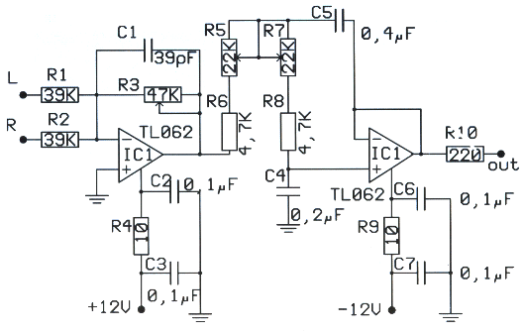
Első ránézésre a kapcsolás három részből áll, ami a két műveleti erősítőre épül.
Az áramkörben állítható az erősítés és a vágási frekvencia. A két műverősítő helyettesíthető TL082-vel vagy NE5532-vel. Ezek a műveleti erősítők FET technikán alapulnak, így elég jó hangminőséget produkálnak.
Nagyon jól reagálnak a gyors frekvencia változásra (slew rate), és csak kissé befolyásolják őket a hőmérséklet változás. Erősítési sávszélességük 3MHz. A másik fontos dolog amiért őket választottuk, az alacsony zajszint.
Az IC-nek nyolc lába van. És erre a nyolc lábra ki van vezetve két műveleti erősítő.
Helyettesíthető természetesen más típusú műverősítővel is. Ha a 14 lábú változatot választjuk, akkor nézzük meg a bekötését! Mindegyik említett típusnak kettős táp kell. Azaz +12V/-12V.
A 22KOhm-os potméterek azért vannak így bekötve, mert ezen a sávszélességen nagy impedanciákat is szépen kell hogy szabályozzon. Ezzel a bekötési móddal nagyban nő a minőség...
Az szűrőben a második műverősítő hajtja végre a tényleges vágást. Csak a 30Hz és 150Hz közötti jeleket erősíti tovább. A kettős potméterrel állítható a felső vágás határértéke. 150Hz, 130Hz, 100Hz, 60Hz, 30Hz.
És végül nézzük mire lesz szükségünk, és lássuk a nyákrajzot...

Alkatrészek, amikre szükségünk lesz:
R1 = 39 Kohm
R2 = 39 Kohm
R3 = 47 Kohm
R4 = 10 Ohm
R5 = 22 Kohm
R6 = 4,7 Kohm
R7 = 22 Kohm
R8 = 4,7 Kohm
R9 = 10 Ohm
R10 = 220 Ohm
C1 = 39 pF
C2 = 0.1 uF
C3 = 0.1 uF
C4 = 0.2 uF
C5 = 0.4 uF
C6 = 0.1 uF
C7 = 0.1 uF
IC1 = TL064/TL062
Íme a nyákrajz:
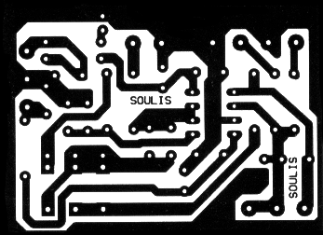És a beültetési rajza:
